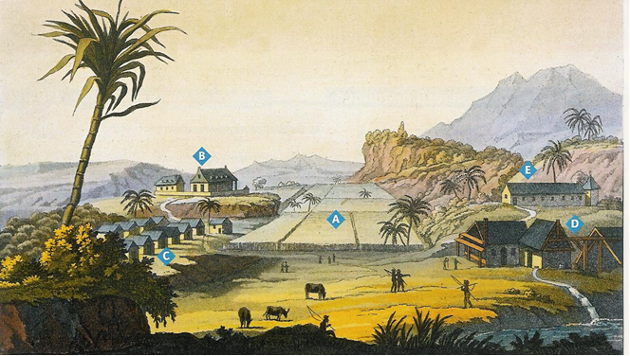
- GROUPE 5 – La Vie des esclaves dans les plantations

- Planche de l’Encyclopédie 1751-1772

- Un témoignage sur la vie dans les plantations
Voici comment on les traite. Au point du jour, trois coups de fouet sont le signal qui les appelle à l’ouvrage. Chacun se rend avec sa pioche dans les plantations, où ils travaillent, presque nus, à l’ardeur du soleil. On leur donne pour nourriture du maïs broyé, […], pour habit, un morceau de toile. A la moindre négligence, on les attache […] ; le commandeur, armé d’un fouet de poste, leur donne sur le derrière nu, cinquante, cent, et jusqu’à deux cents coups […].
Quand on attrape les noirs fugitifs, on leur coupe une oreille et on les fouette. A la seconde désertion, ils sont fouettés, on leur coupe un jarret¹, on les met à la chaîne. A la troisième fois, ils sont pendus […].
De temps en temps, on en baptise. On leur dit qu’ils sont devenus frères des blancs et qu’ils iront en paradis […].
Au Port-Louis de l’Ile-de-France², ce 25 avril 1769.

PS : Je ne sais pas si le café et le sucre sont nécessaires au bonheur de l’Europe, mais je sais bien que ces deux végétaux ont fait le malheur de deux parties du monde. On a dépeuplé l’Amérique afin d’avoir une terre pour les planter ; on dépeuple l’Afrique afin d’avoir une nation pour les cultiver.
D’après Bernardin de Saint-Pierre, Voyage à l’Ile de France, lettre 12, 1769.
¹Jarret : jambe.
²Ile-de-France : aujourd’hui, l’île Maurice.
Voici comment on les traite. Au point du jour, trois coups de fouet sont le signal qui les appelle à l’ouvrage. Chacun se rend avec sa pioche dans les plantations, où ils travaillent, presque nus, à l’ardeur du soleil. On leur donne pour nourriture du maïs broyé, […], pour habit, un morceau de toile. A la moindre négligence, on les attache […] ; le commandeur, armé d’un fouet de poste, leur donne sur le derrière nu, cinquante, cent, et jusqu’à deux cents coups […].
Quand on attrape les noirs fugitifs, on leur coupe une oreille et on les fouette. A la seconde désertion, ils sont fouettés, on leur coupe un jarret¹, on les met à la chaîne. A la troisième fois, ils sont pendus […].
De temps en temps, on en baptise. On leur dit qu’ils sont devenus frères des blancs et qu’ils iront en paradis […].

Au Port-Louis de l’Ile-de-France², ce 25 avril 1769.

PS : Je ne sais pas si le café et le sucre sont nécessaires au bonheur de l’Europe, mais je sais bien que ces deux végétaux ont fait le malheur de deux parties du monde. On a dépeuplé l’Amérique afin d’avoir une terre pour les planter ; on dépeuple l’Afrique afin d’avoir une nation pour les cultiver.
D’après Bernardin de Saint-Pierre, Voyage à l’Ile de France, lettre 12, 1769.
¹Jarret : jambe.
²Ile-de-France : aujourd’hui, l’île Maurice.

Voici comment on les traite. Au point du jour, trois coups de fouet sont le signal qui les appelle à l’ouvrage. Chacun se rend avec sa pioche dans les plantations, où ils travaillent, presque nus, à l’ardeur du soleil. On leur donne pour nourriture du maïs broyé, […], pour habit, un morceau de toile. A la moindre négligence, on les attache […] ; le commandeur, armé d’un fouet de poste, leur donne sur le derrière nu, cinquante, cent, et jusqu’à deux cents coups […].
Quand on attrape les noirs fugitifs, on leur coupe une oreille et on les fouette. A la seconde désertion, ils sont fouettés, on leur coupe un jarret¹, on les met à la chaîne. A la troisième fois, ils sont pendus […].
De temps en temps, on en baptise. On leur dit qu’ils sont devenus frères des blancs et qu’ils iront en paradis […].

Au Port-Louis de l’Ile-de-France², ce 25 avril 1769.

PS : Je ne sais pas si le café et le sucre sont nécessaires au bonheur de l’Europe, mais je sais bien que ces deux végétaux ont fait le malheur de deux parties du monde. On a dépeuplé l’Amérique afin d’avoir une terre pour les planter ; on dépeuple l’Afrique afin d’avoir une nation pour les cultiver.
D’après Bernardin de Saint-Pierre, Voyage à l’Ile de France, lettre 12, 1769.
¹Jarret : jambe.
²Ile-de-France : aujourd’hui, l’île Maurice.

Questions
Document 1
1-Quelle est la fonction économique de la plantation ?
2-Quels sont les rôles des esclaves ?
Document 2 et 3
3-Rechercher qui était Bernardin de Saint Pierre
4-Quelles sont les caractéristiques de travail qui rendent la vie des esclaves difficile dans les plantations d’Amérique ?
5-Comment les esclaves réagissent-ils à ces conditions de vie ?
6-A quoi s’exposent les esclaves rebelles ?
7-Comment Bernardin de Saint-Pierre juge-t-il l’esclavage ? Justifiez.
Document 4
8- Quelle est la nature et l’auteur du document ?
9- Quel statut donne –t- il à l’esclave ?
10- Que penser alors de la position de Bernardin de Saint Pierre ?

- Planche extraite de la bande dessinée, Les passagers de vent, Tome V, Bois d’ébène
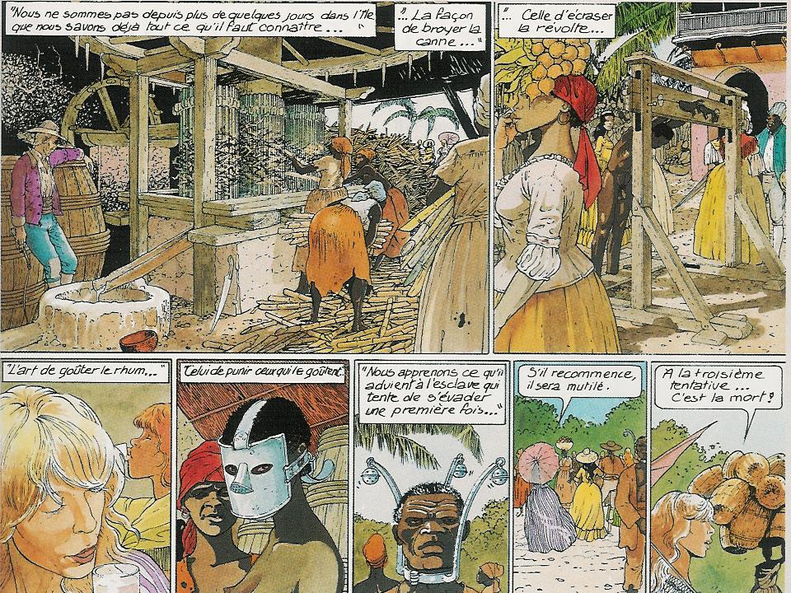
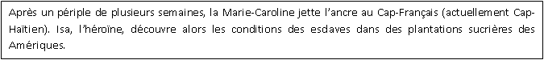
Après un périple de plusieurs semaines, la Marie-Caroline jette l’ancre au Cap-Français (actuellement Cap-Haïtien). Isa, l’héroïne, découvre alors les conditions des esclaves dans des plantations sucrières des Amériques.

- Le Code noir de mars 1685 (extraits) Édit du Roi Louis XIV sur les esclaves des îles de l’Amérique
Louis, par la grâce de Dieu roi de France et de Navarre, À tous, présents et à venir, salut.
Art. 12. Les enfants, qui naîtront des mariages entre les esclaves, seront esclaves, et appartiendront aux maîtres des femmes esclaves, et non à ceux de leurs maris, si le mari et la femme ont des maîtres différents.
Art. 22. - Seront tenus les maîtres de faire fournir, par chacune semaine, à leurs esclaves âgés de dix ans et au-dessus, pour leur nourriture, deux pots et demi, mesure de Paris, de farine de manioc, ou trois cassaves pesant chacune 2 livres et demie au moins, ou choses équivalentes, avec 2 livres de bœuf salé, ou 3 livres de poisson, ou autres choses à proportion : et aux enfants, depuis qu'ils sont sevrés jusqu'à l'âge de dix ans, la moitié des vivres ci-dessus.
Art. 25. Seront tenus les maîtres de fournir, à chaque esclave, par chacun an, deux habits de toile, ou quatre aunes de toile, au gré desdits maîtres.
Art. 38. L'esclave fugitif qui aura été en fuite pendant un mois, à compter du jour que son maître l'aura dénoncé en justice, aura les oreilles coupées, et sera marqué d'une fleur de lys sur une épaule ; s'il récidive, un autre mois, à compter pareillement du jour de la dénonciation, il aura le jarret coupé, et il sera marqué d'une fleur de lys, sur l'autre épaule ; et la troisième fois, il sera puni de mort.

